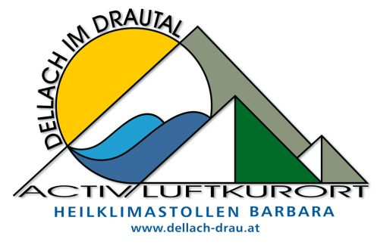
Liebe Schifreunde! Dellach, am 05. Februar 2014

Ab Freitag, den

- Februar 2014

ist

ab 13.00 Uhr

der Dellacher Schilift geöffnet.

Für den Schlepplift gelten folgende Beförderungsgebühren:

Halbtagskarte für Erwachsene € 4,50
Halbtagskarte für Kinder und Schüler bis 18 Jahren € 2,50

Halbtagskarte für Schulklassen € 2,00

Betriebszeiten des Schleppliftes:
Schi-Heil!
Von den Wetterverhältnissen abhängig!

An den Wochenenden

Freitag bis Sonntag

sowie in den Ferien täglich von 13.00 bis 16.00 Uhr.

